Министерство образования, науки и молодежной политики
Краснодарского края
Государственное бюджетное профессиональное образовательное учреждение Краснодарского края «Ейский полипрофильный колледж»

РАЗРАБОТКА МОБИЛЬНЫХ ПРИЛОЖЕНИЙ

ЛАБОРАТОРНАЯ РАБОТА №6
по теме:

Создание проекта с таймером

Выполнил:
студент ЕПК, группа И-32
Синицын М.В.

Проверил:
преподаватель дисциплины «Разработка мобильных приложений»
Фомин А. Т.

Ейск 2024

1 Описание проекта
Проект Stopwatch включает три кнопки с надписями Start, Pause и Reset. Эти кнопки
нужно добавить в файл strings.xml в виде строковых ресурсов, чтобы приложение могло загружать их значения во время выполнения.
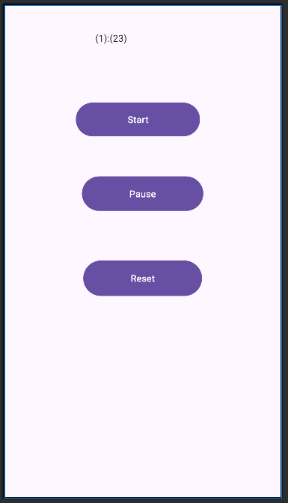Рис. 1
Помимо трех кнопок, проект содержит метку в которой выводятся показания секундомера в секундах. Для вывода показаний используется хронометр.
Хронометр — разновидность надписи, которая выполняет функции простого таймера. Хронометр содержит встроенные методы, которые могут использоваться для запуска и остановки отсчета времени, и выводит прошедшее время. Для включения хронометра в проект используется элемент <Chronometer>.
Свойство base. Свойство base элемента Chronometer используется для определения базового времени, то есть времени, с которого начинается отсчет времени хронометром. Чтобы назначить текущее время как базовое, следует задать свойству base результат вызова SystemClock.elapsedRealtime():
stopwatch.base = SystemClock.elapsedRealtime()
SystemClock.elapsedRealtime() возвращает время в миллисекундах, прошедшее с момента загрузки устройства. Если присвоить свойству base это значение, выводимое время обнуляется.
Метод start(). Метод start() запускает отсчет от базового времени:
stopwatch.start()
Метод stop(). Приостанавливает отсчет времени хронометром:
stopwatch.stop()
Код MainActivity требует назначения слушателя OnClickListener для каждой кнопки. Слушатель кнопки Start должен запустить секундомер, если он не работает в настоящий момент, слушатель кнопки Pause должен секундомер останавливать, а слушатель кнопки Reset — обнулять показания секундомера.
Свойство stopwatch содержит ссылку на представление Chronometer.
Свойство running содержит признак того, работает ли секундомер в настоящий момент. При щелчке на кнопке Start ему присваивается значение true, а при щелчке на кнопке Pause — значение false.
Свойство offset используется для вывода правильного времени на секундомере, если он был приостановлен и запущен заново. Без этого на секундомере выводилось бы неправильное время. Также были включены два метода (setBaseTime и saveOffset), которые упрощают чтение кода.
(Локальные методы должны быть определены выше точек, где они вызываются! Получить ссылку на свойство stopwatch можно только после вызова setContentView. До этого представление Chronometer не существует.)

Листинг 1. Файл MainActivity.kt

- package com.example.mytimer1

- import android.os.Bundle
- import androidx.activity.enableEdgeToEdge
- import androidx.appcompat.app.AppCompatActivity
- import androidx.core.view.ViewCompat
- import androidx.core.view.WindowInsetsCompat
- //===========================================
- import android.os.SystemClock
- import android.widget.Button
- import android.widget.Chronometer
- //===========================================

- class MainActivity : AppCompatActivity() {
- //=================================================
- lateinit var stopwatch: Chronometer // Хронометр
- var running = false // Хронометр работает?
- var offset: Long = 0 //Базовое смещение
- //================================================
- override fun onCreate(savedInstanceState: Bundle?) {
- super.onCreate(savedInstanceState)
- enableEdgeToEdge()
- //================================================
- //Обновляет время stopwatch.base
- fun setBaseTime() {
- stopwatch.base = SystemClock.elapsedRealtime() -
- offset
- }

- fun saveOffset() {
- offset = SystemClock.elapsedRealtime() -
- stopwatch.base
- }
- setContentView(R.layout.activity_main)
- //Получение ссылки на секундомер
- stopwatch = findViewById<Chronometer>(R.id.stopwatch)
- //Кнопка start запускает секундомер, если он не работал
- val startButton =
- findViewById<Button>(R.id.start_button)
- startButton.setOnClickListener {
- if (!running) {
- setBaseTime()
- stopwatch.start()
- running = true
- }
- }
- //Кнопка pause останавливает секундомер, если он работал
- val pauseButton = indViewById<Button>(R.id.pause_button)
- pauseButton.setOnClickListener {
- if (running) {
- saveOffset()
- stopwatch.stop()
- running = false
- }
- }
- //Кнопка reset обнуляет offset и базовое время
- val resetButton = indViewById<Button>(R.id.reset_button)
- resetButton.setOnClickListener {
- offset = 0
- setBaseTime()
- }
- //===========================================
- ViewCompat.setOnApplyWindowInsetsListener(
- findViewById(R.id.main)) {
- v, insets -> val systemBars =
- insets.getInsets(WindowInsetsCompat.Type.systemBars())
- v.setPadding(systemBars.left, systemBars.top,
- systemBars.right, systemBars.bottom)
- insets
- }
- }
- }

Листинг 2. Файл activity_main.xml

- <?xml version="1.0" encoding="utf-8"?>
- <androidx.constraintlayout.widget.ConstraintLayout xmlns:android="http://schemas.android.com/apk/res/android"
- xmlns:app="http://schemas.android.com/apk/res-auto"
- xmlns:tools="http://schemas.android.com/tools"
- android:id="@+id/main"
- android:layout_width="match_parent"
- android:layout_height="match_parent"
- tools:context=".MainActivity">

- <Button
- android:id="@+id/start_button"
- android:layout_width="185dp"
- android:layout_height="58dp"
- android:text="@string/start"
- app:layout_constraintBottom_toBottomOf="parent"
- app:layout_constraintEnd_toEndOf="parent"
- app:layout_constraintHorizontal_bias="0.469"
- app:layout_constraintStart_toStartOf="parent"
- app:layout_constraintTop_toTopOf="parent"
- app:layout_constraintVertical_bias="0.209" />

- <Button
- android:id="@+id/pause_button"
- android:layout_width="181dp"
- android:layout_height="59dp"
- android:text="@string/pause"
- app:layout_constraintBottom_toBottomOf="parent"
- app:layout_constraintEnd_toEndOf="parent"
- app:layout_constraintStart_toStartOf="parent"
- app:layout_constraintTop_toTopOf="parent"
- app:layout_constraintVertical_bias="0.373" />

- <Button
- android:id="@+id/reset_button"
- android:layout_width="177dp"
- android:layout_height="60dp"
- android:text="@string/reset"
- app:layout_constraintBottom_toBottomOf="parent"
- app:layout_constraintEnd_toEndOf="parent"
- app:layout_constraintStart_toStartOf="parent"
- app:layout_constraintTop_toTopOf="parent"
- app:layout_constraintVertical_bias="0.56" />

- <Chronometer
- android:id="@+id/stopwatch"
- android:layout_width="140dp"
- android:layout_height="60dp"
- android:text=""
- app:layout_constraintBottom_toBottomOf="parent"
- app:layout_constraintEnd_toEndOf="parent"
- app:layout_constraintHorizontal_bias="0.498"
- app:layout_constraintStart_toStartOf="parent"
- app:layout_constraintTop_toTopOf="parent"
- app:layout_constraintVertical_bias="0.058" />

- </androidx.constraintlayout.widget.ConstraintLayout>

2 Указания по выполнению работы
- Создайте новый проект Empty Views Activity. Выполните сборку, запустите данный проект в виртуальном устройстве или на физическом носителе
- Разместите компоненты на форме так, как показано на рис. 1.
- Отредактируйте код в файле activity_main.xml, согласно листингу 2.
- Перейдите к файлу MainActivity.kt и внесите изменения в классе MainActivity, согласно листингу 1.
- Перейдите к файлу activity_main.xml и представлению Design. В секции Attributes внесите изменения в настройках внешнего вида размещенных компонент.
- Составьте отчет, который включает подробное описание проекта, исходный код, скриншоты формы и внешнего вида приложения.

3 Выполнение работы
Описание программы:
По своему функционалу программа является обычным таймером, отчёт времени начинается после нажатия кнопки «start», когда пользователь пожелает остановить таймер он может сделать это с помощью кнопки «pause», решив сбросить таймер пользователь можешь нажать кнопку «reset». Реализация функционала представлена ниже в Листинг 3. и в Листинг 4.

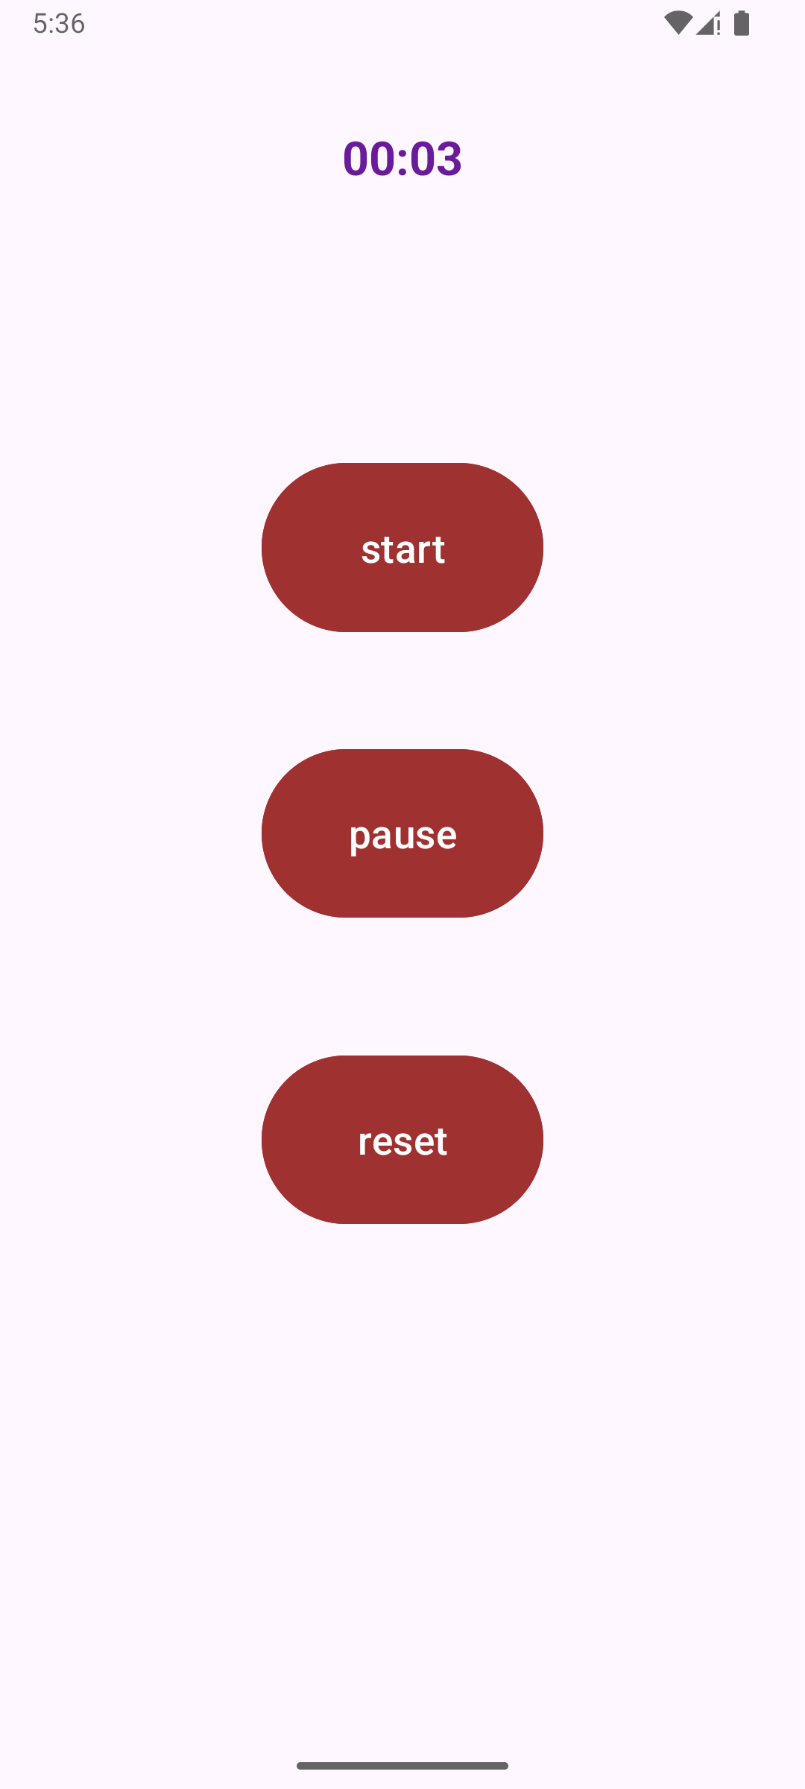Рис. 2. Скриншот приложения с таймером (stopwatch)

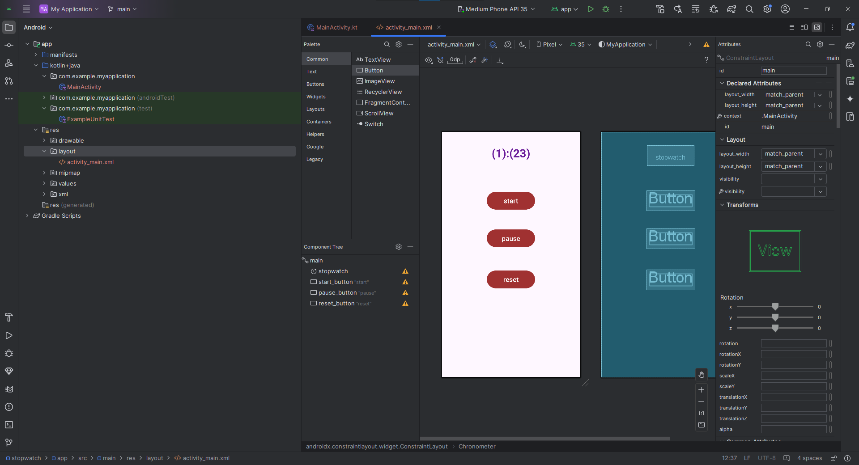Рис. 3. Скриншот приложения в редакторе стилей

Листинг 4. Код класса MainActivity, хранящий функционал программы

- package com.example.myapplication

- import android.os.Bundle
- import androidx.activity.enableEdgeToEdge
- import androidx.appcompat.app.AppCompatActivity
- import androidx.core.view.ViewCompat
- import androidx.core.view.WindowInsetsCompat
- import android.os.SystemClock
- import android.widget.Button
- import android.widget.Chronometer

- class MainActivity : AppCompatActivity() {
- lateinit var stopwatch: Chronometer
- var running = false
- var offset: Long = 0
- override fun onCreate(savedInstanceState: Bundle?) {
- super.onCreate(savedInstanceState)
- enableEdgeToEdge()
- fun setBaseTime() {
- stopwatch.base = SystemClock.elapsedRealtime() - offset
- }

- fun saveOffset() {
- offset = SystemClock.elapsedRealtime() - stopwatch.base
- }
- setContentView(R.layout.activity_main)
- stopwatch = findViewById<Chronometer>(R.id.stopwatch)
- val startButton = findViewById<Button>(R.id.start_button)
- startButton.setOnClickListener {
- if (!running) {
- setBaseTime()
- stopwatch.start()
- running = true
- }
- }
- val pauseButton = findViewById<Button>(R.id.pause_button)
- pauseButton.setOnClickListener {
- if (running) {
- saveOffset()
- stopwatch.stop()
- running = false
- }
- }
- val resetButton = findViewById<Button>(R.id.reset_button)
- resetButton.setOnClickListener {
- offset = 0
- setBaseTime()
- }

- ViewCompat.setOnApplyWindowInsetsListener(
- findViewById(R.id.main)) { v, insets -> val systemBars =
- insets.getInsets(WindowInsetsCompat.Type.systemBars())
- v.setPadding(systemBars.left, systemBars.top, systemBars.right, systemBars.bottom)
- insets
- }
- }
- }

Листинг 5. Код файла activity_main.xml, содержащий стили приложения

- <?xml version="1.0" encoding="utf-8"?>
- <androidx.constraintlayout.widget.ConstraintLayout xmlns:android="http://schemas.android.com/apk/res/android"
- xmlns:app="http://schemas.android.com/apk/res-auto"
- xmlns:tools="http://schemas.android.com/tools"
- android:id="@+id/main"
- android:layout_width="match_parent"
- android:layout_height="match_parent"
- tools:context=".MainActivity">

- <Chronometer
- android:id="@+id/stopwatch"
- android:layout_width="140dp"
- android:layout_height="0dp"
- android:layout_marginTop="40dp"
- android:layout_marginBottom="75dp"
- android:text=""
- android:textAlignment="center"
- android:textColor="#6A1B9A"
- android:textSize="34sp"
- android:textStyle="bold"
- app:layout_constraintBottom_toTopOf="@+id/start_button"
- app:layout_constraintEnd_toEndOf="parent"
- app:layout_constraintStart_toStartOf="parent"
- app:layout_constraintTop_toTopOf="parent" />

- <Button
- android:id="@+id/start_button"
- android:layout_width="144dp"
- android:layout_height="0dp"
- android:layout_marginBottom="52dp"
- android:backgroundTint="#A03131"
- android:text="start"
- android:textSize="20sp"
- app:layout_constraintBottom_toTopOf="@id/pause_button"
- app:layout_constraintEnd_toEndOf="@+id/stopwatch"
- app:layout_constraintStart_toStartOf="@+id/stopwatch"
- app:layout_constraintTop_toBottomOf="@+id/stopwatch" />

- <Button
- android:id="@+id/pause_button"
- android:layout_width="144dp"
- android:layout_height="0dp"
- android:layout_marginBottom="63dp"
- android:backgroundTint="#A03131"
- android:text="pause"
- android:textSize="20sp"
- app:layout_constraintBottom_toTopOf="@id/reset_button"
- app:layout_constraintEnd_toEndOf="@+id/start_button"
- app:layout_constraintStart_toStartOf="@+id/start_button"
- app:layout_constraintTop_toBottomOf="@+id/start_button" />

- <Button
- android:id="@+id/reset_button"
- android:layout_width="144dp"
- android:layout_height="0dp"
- android:layout_marginBottom="261dp"
- android:backgroundTint="#A03131"
- android:text="reset"
- android:textSize="20sp"
- app:layout_constraintBottom_toBottomOf="parent"
- app:layout_constraintEnd_toEndOf="@+id/pause_button"
- app:layout_constraintStart_toStartOf="@+id/pause_button"
- app:layout_constraintTop_toBottomOf="@+id/pause_button" />

- </androidx.constraintlayout.widget.ConstraintLayout>

4 Выполнение работы
В ходе данной работы я научился создавать приложение с таймером под ОС Android, и нужным образом стилизовать внешний вид моего приложения и выравнивать объекты с помощью встроенного редактора стилей в Android Studio, функционал данного таймера может понадобится в будущих более крупных проектах, следовательно данное приложение имеет практическое применение, несмотря на его внешнею простоту.

